ASSUNTO:. REQUEIRO A EMPRESA ELEKTRO QUE REALIZE A SUBSTITUIÇÃO DE POSTE DE ENERGIA TOMBADO LOCALIZADO NA RUA TICUNA, EM FRENTE Nº67.

DESPACHO

SALA DAS SESSÕES ____/____/_____

PRESIDENTE DA MESA

REQUERIMENTO Nº DE 2020

SENHOR PRESIDENTE,
SENHORES VEREADORES,

REQUEIRO a mesa, após ouvir o douto plenário para que oficie a Empresa ELEKTRO que realize a substituição de poste de energia tombado localizado na Rua ticuna, em frente nº67.

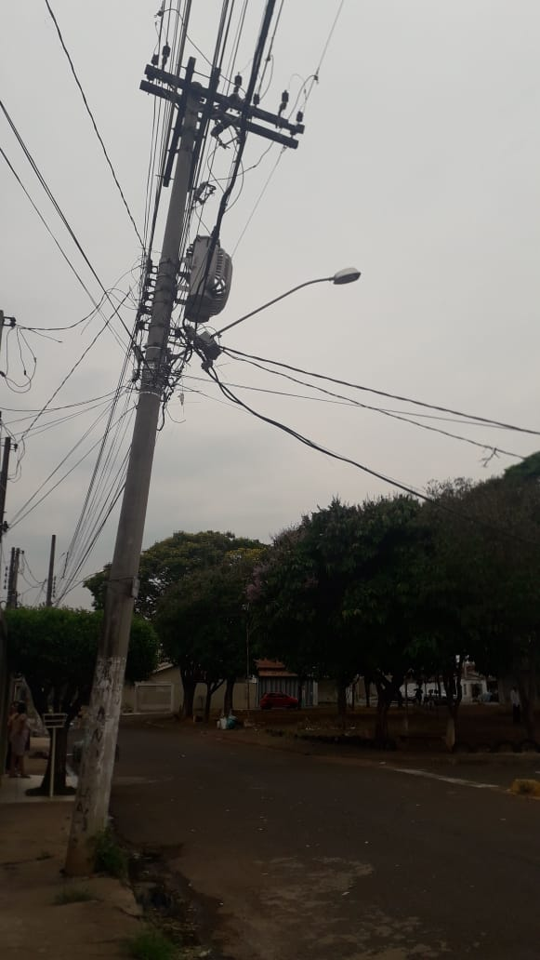

SALA DAS SESSÕES “VEREADOR SANTO RÓTOLLI”, aos 20 de outubro de 2020.

VEREADOR ANDRÉ ALBEJANTE MAZON
PTB – Partido Trabalhista Brasileiro

